**2. CÂU HỎI ĐÚNG - SAI**

**Câu 1.** Khi nói về mối quan hệ giữa quá trình phiên mã và quá trình dịch mã đối với gene trong nhân, một học sinh đưa ra các nhận định sau. Nhận định nào đúng, nhận định nào sai?

1. Mã mở đầu trên mRNA là 5’AUG 3’.
2. Anticodon trên tRNA vận chuyển amino acid Methionine là 3’UAC5’
3. Mã kết thúc trên mRNA có thể là 5’UAG 3’ hoặc 5’UGA 3’ hoặc 3’UAA 5’.
4. Các phân tử mRNA có trật tự nucleotide khác nhau có thể dịch mã các chuỗi polipeptide giống nhau.

**Hướng dẫn giải:**

1. (Nhận biết).Đúng. Mã mở đầu trên mRNA có tên là 5’AUG 3’.
2. (Thông hiểu). Đúng. Anticodon trên tRNA vận chuyển amino acid Methionine là 3’UAC5’
3. (Nhận biết). Đúng. Mã kết thúc trên mRNA có thể là 5’UAG 3’ hoặc 5’UGA 3’ hoặc 3’UAA 5’.
4. (Thông hiểu). Đúng. Vì mã di truyền có tính thoái hoá, nhiều bộ mã di truyền khác nhau cùng tạo một amino acid.

**Câu 2. Sau khi học xong về quá trình tái bản của DNA và kết hợp với quan sát hình dưới đây, một bạn học sinh đã đưa ra các phát biểu. Cho biết các phát biểu sau là đúng hay sai về quá trình tái bản của DNA?**

|  |  |
| --- | --- |
|  | **a)** Ở sinh vật nhân thực, quá trình tái bản DNA diễn ra ở trong nhân, tại pha G1 của kỳ trung gian.  **b)** Diễn ra theo nguyên tắc bổ sung và nguyên tắc bán bảo toàn.  **c)** Quá trình tái bản DNA cần có sự tham gia của 4 loại nucleotide: A, T, G, C.  **d)** Khi một phân tử DNA tự tái bản, 2 mạch polynucleotide mới tổng hợp đều được kéo dài liên tục với sự phát triển của chạc chữ Y. |

**Hướng dẫn giải:**

1. (Nhận biết). Sai. Ở sinh vật nhân thực diễn ra ở trong nhân, tại pha S của kỳ trung gian.
2. (Nhận biết). Đúng. Diễn ra theo nguyên tắc bổ sung và nguyên tắc bán bảo toàn.
3. (Thông hiểu).Sai. Để tổng hợp đoạn mồi, cần 4 loại nucleotide: A, U, G, C; để kéo dài chuỗi polynucleotide cần 4 loại: A, T, G, C.
4. (Thông hiểu). Sai. Khi một phân tử DNA tự tái bản: 1 mạch mới được tổng hợp được kéo dài liên tục với sự phát triển của chạc chữ Y, 1 mạch mới được tổng hợp gián đoạn với sự phát triển của chạc chữ Y.

**Câu 3. Hình dưới đây mô tả về một cơ chế di truyền phân tử xảy ra trong tế bào. Hãy cho biết các nhận định sau đây là đúng hay sai?**

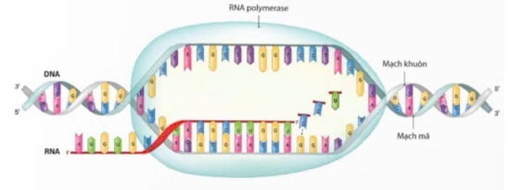

**a)** Cơ chế thể hiện ở hình bên là quá trình phiên mã.

**b)** Ở sinh vật nhân thực, sản phẩm được tạo ra trong quá trình này sẽ được sử dụng luôn cho quá trình dịch mã.

**c)** Enzyme RNA polymerase bổ sung các nucleotide tự do lên mạch mã gốc của gene theo nguyên tắc bổ sung: A-T, G-C.

**d)** Quá trình này diễn ra theo nguyên tắc bổ sung và nguyên tắc bán bảo toàn.

**Hướng dẫn giải:**

a) **(Nhận biết).** Đúng.

b) (Thông hiểu). Sai Ở sinh vật nhân thực, sau khi kết thúc quá trình phiên mã sẽ diễn ra quá trình cắt bỏ đoạn intron nối exon thành mRNA trưởng thành sau đó dùng cho quá trình dịch mã.

c) (Nhận biết). Sai. Enzyme RNA polymerase bổ sung các nucleotide tự do lên mạch mã gốc của gene theo nguyên tắc bổ sung: A-U, T-A, G-C, C-G.

d) (Nhận biết). Sai. Quá trình phiên mã chỉ diễn ra theo nguyên tắc bổ sung.

**Câu 4.** Hình bên mô tả về quá trình dịch mã trong tế bào của vi khuẩn. Quan sát hình và cho biết nhận định sau đây là đúng hay sai?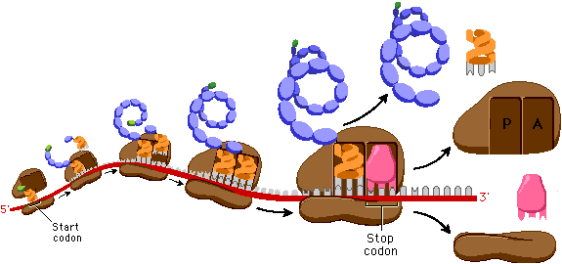

**a)** Trong **cùng một** thời điểm có thể có nhiều ribosome tham gia dịch mã trên một phân tử mRNA.

**b)** Amino acid mở đầu trong quá trình dịch mã là metionin. **c)** Các ribosome trượt trên mRNA cho đến khi gặp bộ mã 5’UGA3’ sẽ chuỗi polipeptide được giải phóng và 2 tiểu phần của ribosome tách rời nhau.

**d)** Các phân tử mRNA cùng được phiên mã từ một gene, khi tham gia vào quá trình dịch mã sẽ luôn tạo các chuỗi polipeptide giống nhau.

**Hướng dẫn giải:**

1. (Thông hiểu). Sai. Trên phân tử mRNA có thể cho nhiều ribosome cùng tham gia quá trình dịch mã, nhưng các ribosome không xuất phát cùng thời điểm.
2. (Nhận biết). Sai. Amino acid mở đầu trong quá trình dịch mã ở sinh vật nhân sơ (Vi khuẩn) là foocmine methyonine.
3. (Nhận biết). Sai.Vì đối với vi khuẩn, bộ mã 5’UGA3’ không phải là bộ mã kết thúc quá trình dịch mã.
4. (VD). Đúng. Vì gene của sinh vật nhân sơ là gene không phân mảnh nên các mRNA được tạo ra cùng một gene sẽ có trật tự các bộ mã như nhau nên dịch mã tạo các polipeptide giống nhau.

**Câu 5. Hình a là sơ đồ mô tả quá trình phiên mã và dịch mã trong tế bào của một loài sinh vật. Quan sát hình a và cho biết các phát biểu sau đây đúng hay sai?**

|  |  |
| --- | --- |
| Hình a là sơ đồ mô tả quá trình phiên mã và dịch mã trong tế bào của một  loài sinh vật. Quan sát sơ đồ Hình a và cho biết có | a) Đây là sơ đồ quá trình phiên mã diễn ra ở loài sinh vật nhân thực**.**  b) Vị trí (A), (B) trong sơ đồ tương ứng với đầu 3’, 5’.  c) Codon mở đầu trên mRNA1 tại vị trí (C).  d) Quá trình diễn ra trên mRNA1 là quá trình dịch mã. |

**Hướng dẫn giải:**

1. (TH). Sai. Đây là sơ đồ quá trình phiên mã diễn ra ở loài sinh vật nhân sơ, vì các mRNA sau khi tạo ra trực tiếp tham gia vào quá trình dịch mã.
2. **(TH).** Đúng. Vì mRNA1 là dài nhất nghĩa là mRNA1 đang dần đến điểm cuối của gene, vì vậy, chiều phiên mã phải từ A đến B nên (A) là 3’ và (B) là 5’.
3. **(TH).** Đúng. Phiên mã tạo mRNA có chiều 5’đến 3’ mà chiều phiên mã trong gene là từ A đến B sẽ tạo nên điểm (C) trong mRNA 1 phải là chiều (5’) chứa bộ mã mở đầu.
4. **(NB).** Đúng. Vì có các ribosome đang trượt trên mRNA.

**Câu 6.**Trong quá trình dịch mã, mỗi nhận định sau đây là đúng hay sai?

**a)** Mỗi ribosome có thể hoạt động trên bất kì loại mRNA nào.

**b)** Mỗi amino acid đã được hoạt hóa liên kết với bất kì tRNA nào để tạo thành phức hợp amino acid - tRNA.

**c)** Mỗi tRNA có thể vận chuyển nhiều loại amino acid khác nhau.

**d)** Trên mỗi mRNA nhất định chỉ có một ribosome hoạt động.

**Hướng dẫn giải:**

1. Hiểu ⭢ Đúng.
2. Hiểu ⭢ Đúng. Mỗi amino acid đã được hoạt hóa liên kết với bất kì tRNA nào để tạo thành phức hợp amino acid – tRNA.
3. Hiểu ⭢ Đúng. Mỗi tRNA có thể vận chuyển nhiều loại amino acid khác nhau.
4. Hiểu ⭢ Sai. Trong cùng một thời điểm có thể có nhiều ribosome tham gia dịch mã trên một phân tử mRNA.

**Câu 7:**

|  |  |
| --- | --- |
| **Hình bên mô tả cơ chế tái bản DNA ở một chạc sao chép. Mỗi nhận định sau đây là Đúng hay Sai về quá trình này:**  a)Enzyme DNA polymerase có vai trò tổng hợp mạch DNA mới theo chiều 5' → 3'.  b**)** Nguyên tắc bổ sung trong quá trình tổng hợp DNA là A liên kết với T; G liên kết với C và ngược lại.  c**)** Mỗi DNA con tạo ra có một mạch từ DNA mẹ, một mạch mới tổng hợp.  d)Trong quá trình tái bản DNA, hai mạch đều được tổng hợp liên tục. |  |

***\* Hướng dẫn giải***

a) Biết ⭢ Đúng

b) Hiểu ⭢ Đúng

c) Hiểu ⭢đúng

d) Hiểu ⭢sai. Vì trên một chạc ba tái bản, trong 2 mạch mới tổng hợp, một mạch được tổng hợp liên tục (sợi dẫn đầu); một mạch được tổng hợp gián đoạn từng đoạn ngắn Okazaki, sau đó enzyme DNA ligase nối các đoạn ngắn này thành mạch hoàn chỉnh (sợi theo sau).

|  |  |
| --- | --- |
| **Câu 8: Hình bên mô tả cơ chế phiên mã. Mỗi nhận định sau đây là Đúng hay Sai về quá trình này:**  a) Enzyme xúc tác cho quá trình phiên mã là DNA polymerase.  b) Trong quá trình phiên mã có sự tham gia của ribosome.  c) Trong quá trình phiên mã, phân tử RNA được tổng hợp theo chiều 5’ ⭢ 3’.  d)Quá trình phiên mã diễn ra theo nguyên tắc bổ sung và nguyên tắc bán bảo toàn. |  |

***\* Hướng dẫn giải***

a) Biết ⭢ sai. Enzyme phiên mã là RNA polymerase.

b) Biết ⭢ sai. Ribosome chỉ tham gia dịch mã

c) Biết ⭢ đúng

d) Hiểu ⭢ sai (nguyên tắc bán bảo toàn có ở nhân đôi DNA).

|  |  |
| --- | --- |
| **Câu 9: Quan sát hình bên và xác định mỗi nhận định sau đây là Đúng hay Sai:**  a) Đây là hình mô hình phân tử tRNA  b) Phân tử này tham gia vào quá trình dịch mã.  c) Phân tử này có cấu trúc mạch thẳng, có các codon quy định các amino acid trong chuỗi polypeptide.  d) Bộ ba đối mã (anticodon) trên phân tử này sẽ khớp bổ sung với codon trên mRNA trong quá trình dịch mã. |  |

***\* Hướng dẫn giải***

a) Biết ⭢ đúng

b Biết ⭢ đúng

c) Hiểu ⭢ sai. Vì cấu trúc tRNA có những đoạn các nucleotide liên kết hydrogen với nhau. Mỗi tRNA chứa một bộ ba đối mã (anticodon) bổ sung với codon trên mRNA và trình tự đầu 3’ đặc thù liên kết với một loại amino acid nhất định.

d) Hiểu ⭢ đúng.

**Câu 10:** Cho sơ đồ thể hiện quá trình truyền đạt thông tin di truyền như sau:

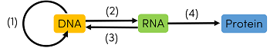

Mỗi nhận định sau là Đúng hay Sai khi nói về sơ đồ trên?

a) Nếu cấu trúc protein bị thay đổi so với ban đầu thì chắc chắn đã sai sót xảy ra ở quá trình (4).

b) Nguyên tắc bổ sung được thể hiện ở cả 4 cơ chế.

c) (1) là cơ chế truyền đạt thông tin di truyền từ gene ra tế bào chất.

d) (2) và (4) là cơ chế biểu hiện thông tin di truyền thành kiểu hình.

***\* Hướng dẫn giải***

a) Hiểu ⭢ sai. Vì sai sót trong các quá trình còn lại có thể làm cấu trúc protein bị thay đổi so với ban đầu

b) Biết ⭢ đúng

c) Hiểu ⭢ sai. Vì (1) là cơ chế tái bản DNA.

d) Hiểu ⭢đúng.

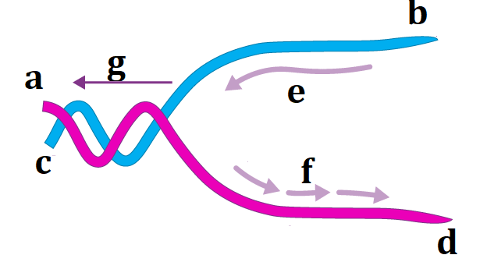**Câu 11.** Quan sát hình và cho biết các phát biểu là đúng hay sai?

**a)** Vị trí kí hiệu c và b có chiều là 3’, a và c có chiều 5’.

**b)** Hình bên mô tả quá trình phiên mã.

**c)** Quá trình này diễn ra theo nguyên tắc bổ sung và nguyên tắc bán bảo toàn.

**d)** Mạch nucleotide từ a đến b có tự nucleotide là ... ATCTTCGCC.... thì trình tự nucleotide trên mạch bổ sung là …TAGAAGCGG...

**\*** Hướng dẫn giải

**a) Hiểu. Đúng.** Enzyme DNA polimerase tổng hợp mạch mới theo chiều 5’ 🡪 3’. Ta thấy ở điểm b mạch mới tổng hợp liên tục nên điểm b có chiều 3’và ở điểm d mạch mới tổng hợp không liên tục nên điểm d có chiều 5’.

**b) Hiểu. Sai.** Quá trình nhân đôi DNA.

**c) Biết. Đúng**

**d) Vận dụng.** **Sai.** Theo nguyên tắc bổ sung trình tự nucleotide trên mạch bổ sung là 5’ …GGCGAAGAT... 3’.

**Câu 12.** Quan sát thông tin trong hình về sự truyền đạt thông ti di truyền ở sinh vật, cho biết các phát biểu sau là đúng hay sai?

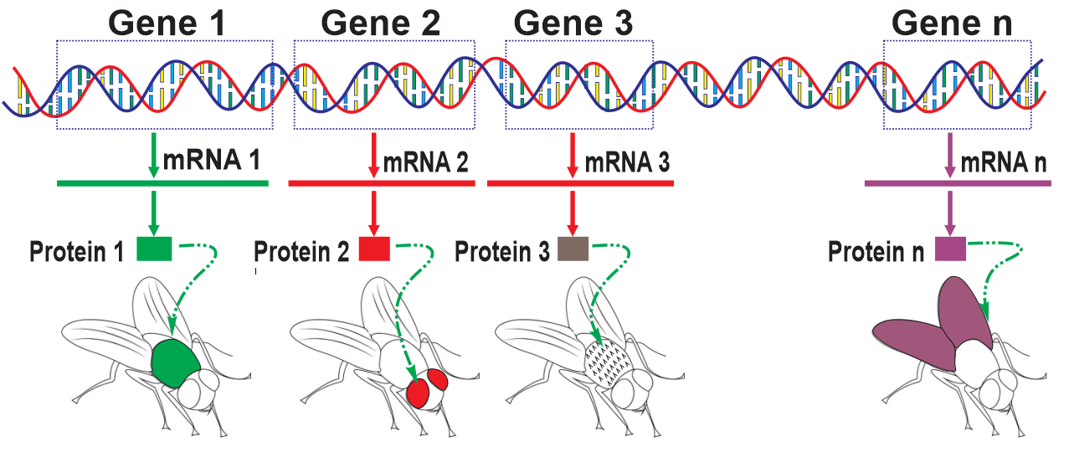

**a)** Các gene trên cùng một DNA thực hiện nhân đôi cùng lúc.

**b)** Các gene trên cùng một DNA thực hiện phiên mã cùng lúc.

**c)** Thông tin di truyền được lưu giữ trên DNA (gene) được truyền đạt từ thế hệ này sang thế hệ sau nhờ cơ chế phiên mã tạo mRNA.

**d)** Thông tin di truyền mã hóa trong DNA quy định đặc điểm sinh vật là nhờ cơ chế phiên mã, dịch mã.

*\* Hướng dẫn giải*

**a) Hiểu. Đúng.** Các gene trên cùng một DNA thực hiện nhân đôi cùng lúc.

**b) Hiểu. Sai.** Các gene cần tạo ra sản phẩm là RNA hoặc protein mới cần phiên mã.

**c) Biết. Sai.** Thông tin di truyền được lưu giữ trên DNA (gene) được truyền đạt từ thế hệ này sang thế hệ sau nhờ cơ chế tái bản DNA.

**d) Biết. Đúng.** Thông tin di truyền mã hóa trong DNA quy định đặc điểm sinh vật là nhờ cơ chế phiên mã, dịch mã.

**Câu 13.** Hình mô tả cấu trúc và chức năng của vật chất di truyền trong tế bào, cho biết các phát biểu sau là đúng hay sai?

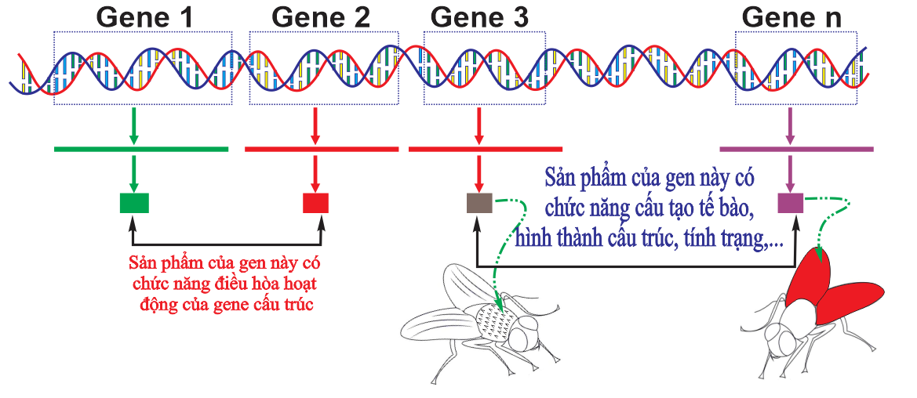

**a)** Gene 1 và 2 được xem là điều hòa.

**b)** Gene 3 đến gene n là gene cấu trúc.

**c)** Cấu trúc của những gene này thường là gene mã hóa không liên tục.

**d)** Gene thứ 3 có chức năng tạo cấu trúc và thực hiện chức năng cấu tạo tế bào, biểu hiện ra cơ thể.

*\* Hướng dẫn giải*

- Dựa vào chức năng:

+ Gene cấu trúc: gene mã hóa protein có vai trò hình thành cấu trúc hoặc thực hiện một chức năng khác không có chức năng điều hòa.

+ Gene điều hòa: gene mã hóa protein có chức năng điều hòa hoạt động của gene cấu trúc.

- Dựa vào cấu trúc:

+ Gene phân mảnh: gene có trình tự mã hóa gồm exon và intron.

+ Gene không phân mảnh: gene có vùng mã hóa chỉ có trình tự được dịch mã.

**a) Hiểu. Đúng.**

**b) Hiểu. Đúng.**

**c) Hiểu. Đúng.**

**d) Biết. Sai.** Gene thứ 3 có chức năng ~~tạo cấu trúc và thực hiện chức năng cấu tạo tế bào, biểu hiện ra cơ thể~~. → chỉ có sản phẩm của gene đó mới thực hiện được chức năng đó.

**Câu 14.** Những phát biểu về mã di truyền ở sinh vật, phát biểu nào sau đây là Đúng hay Sai?

**a)** Bộ ba GUU chỉ mã hóa cho amino acid valine, đây là ví dụ chứng minh mã di truyền có tính phổ biến.

**b)** Các bộ ba UUG và AUG có tính thoái.

**c)** Các bộ ba (hệ gene trong nhân) trên mARN có vai trò quy định tín hiệu kết thúc quá trình dịch mã là UAA, UAG và UGA.

**d)** Chuyển gen tổng hợp Insulin ở người vào vi khuẩn, tế bào vi khuẩn tổng hợp được protein Insulin chứng tỏ mã di truyền có tính thoái hóa.

*\* Hướng dẫn giải*

**a) Hiểu. Sai.** Bộ ba GUU chỉ mã hóa cho amino acid valine, đây là ví dụ chứng minh mã di truyền có tính đặc hiệu.

**b) Biết. Sai.** Các bộ ba **UGG** và AUG **không** có tính thoái.

**c) Biết. Đúng.** Các bộ ba (hệ gene trong nhân) trên mARN có vai trò quy định tín hiệu kết thúc quá trình dịch mã là UAA, UAG và UGA.

**d) Vận dụng. Sai.** Mã di truyền có tính phổ biến tất cả các loài dùng chung một bảng nã di truyền nên khi chuyển gen tổng hợp Insulin ở người vào vi khuẩn thì tế bào vi khuẩn tổng hợp được protein Insulin.

**Câu 15.** Hình sau đây mô tả cơ chế nhân đôi DNA.

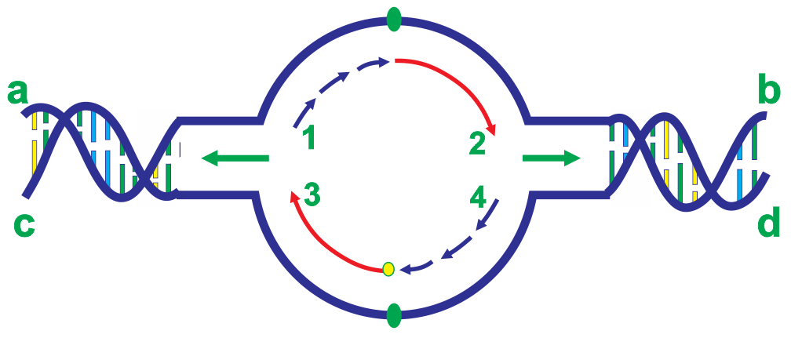

Mỗi nhận định sau đây là Đúng hay Sai về hình này?

**a)** Vị trí kí hiệu a và b có chiều là 3’🡪 5’.

**b)** Vị trí kí hiệu c và d có chiều là 5’🡪 3’.

**c)** Mạch mới 1 - 2 có chiều 5’ 🡪 3’ và được tổng hợp bắt đầu từ 1 đến kết thúc 2.

**d)** Trong một đơn vị tái bản, enzyme ligase thực hiện nối các đoạn Okazaki.

**\* Hướng dẫn giải:**

**a) Hiểu. đúng.**

**b) Hiểu. đúng.**

**c) Hiểu. Sai.** Mạch mới 1 - 2 có chiều 5’🡪 3’ → tổng hợp hai phần: phần gián đoạn và phần liên tục.

**d)** **Biết. Đúng.** Trong một đơn vị tái bản, enzyme ligase thực hiện nối các đoạn Okazaki trên cả 2 mạch.

**Câu16*:***Hình sau đây mô tả một cơ chế di truyền ở cấp độ phân tử ở sinh vật sau:

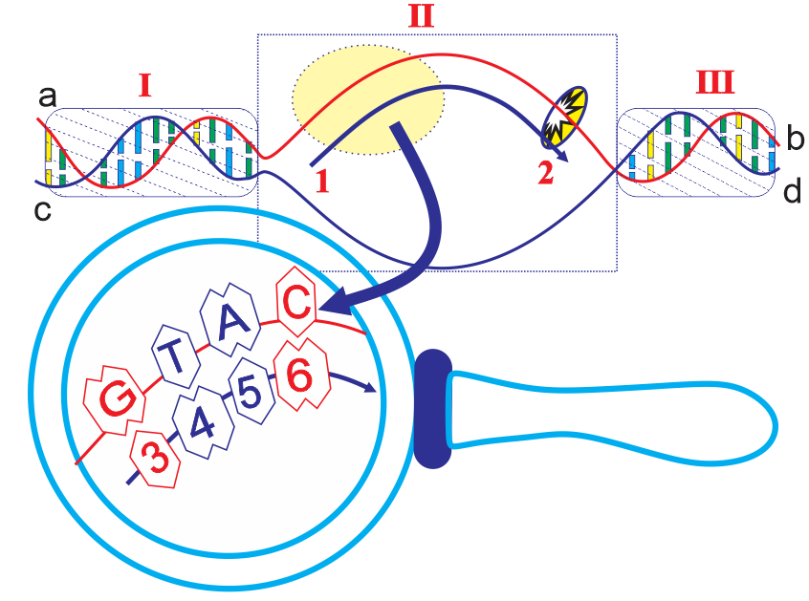

Mỗi nhận định sau đây là Đúng hay Sai về hình này?

**a)** Hình mô tả cơ chế phiên mã tổng hợp protein.

**b)** Mạch khuôn của gene a-b có chiều 3’-5’ và mạch có chiều 1-2 là phân tử RNA được tổng hợp.

**c)** Đoạn I là vùng điều hòa và kiểm soát dịch mã, vùng II là vùng mã hóa và vùng III là vùng kết thúc dịch mã.

**d)** Nếu đoạn nucleotide quan sát trên mạch gốc của gene, trong quá trình bổ sung nucleotide từ môi trường đã xảy ra sự bắt cặp sai nucleotide loại cytosine vào vị trí adenine thì phân tử RNA đột biến có trình tự nucleotide ứng vị trí quan sát là 5’CACG3’.

**\* Hướng dẫn giải:**

a) (Nhận biết). Sai. Hình mô tả cơ chế phiên mã ~~tổng hợp protein~~. → phiên mã tổng hợp mRNA .

b) (Nhận biết). Đúng

c) (Nhận biết). Sai. Đoạn I là vùng điều hòa và kiểm soát ~~dịch mã~~, Vùng II là vùng mã hóa Vùng III là vùng kết thúc ~~dịch mã~~.

**→ I, III là điều hóa, kiểm soát và kết thúc phiên mã.**

d)(Thông hiểu). Đúng.

**Câu 17:** Hình sau đây mô tả cơ chế phiên mã, mỗi nhận định sau là Đúng hay Sai?

|  |
| --- |
|  |

**a)** [I] là vùng điều hòa của gene.

**b)** [II] vùng mã hóa làm khuôn để tổng hợp mRNA (1-2) bổ sung với mạch gốc vùng mã hóa.

**c)** [III] là vùng kết thúc của gene, chứa trình tự nucleotide đặc biệt để nhận biết kết thúc phiên mã.

**d)** Dựa trên trình tự nucleotide đọan mã hóa (mạch gốc hay mạch bổ sung) thì có thể xác định được trình tự nucleotide đoạn mã hóa của mRNA.

**Hướng dẫn giải**

a) (Nhận biết). Sai. Vì không chứa bộ ba mở đầu

b) (Nhận biết). Đúng.Vì chứa bộ ba mở đầu

c) (Nhận biết). Đúng. Vì mang tín hiệu kết thúc

d) (Thông hiểu). đúng. Theo lý thuyết của quá trình tổng hợp RNA

**Câu 18:** Gene D ở sinh vật nhân sơ có 1500 cặp nucleotide và số nucleotide loại A chiếm 15% tổng số nucleotide của gene. Trên mạch 1 của gene có 150 số nucleotide loại T và có 450 số nucleotide G. Mỗi kết luận sau đây là đúng hay sai khi nói về gene D?

**a)** Trên mạch 1 của gene D có G/C=2/3.

**b)** Trên mạch 2 của gene D có số nucleotide T= 250.

**c)** Trên mạch 2 của gene D có T=2A.

**d)** Tổng số C nucleotide trên cả 2 mạch là 1000.

**Hướng dẫn giải:**

- Trên 2 mạch DNA: N = 3000 nucleotide = 2A+ 2G

**A**= 15%, G = 35% 🡪 A/G = 15/35 = 3/7

**A**= T = 450

G = C = 1050

- Trên mạch 1: có T1 = 150 nucleotide, G1 = 450 nucleotide và N 1 mạch = 15000 nucleotide

🡪 T1 = A2 = 150 và A1 = T2 = A - A2 = 450 – 150 = 300

G1 = C2 = 450 và G2 = C1 = 1050 – 450 = 600

a) (VD). Sai. Vì Trên mạch 1 của gene D có G/C = 450/600 = 3/4

b) (VD). Sai. Trên mạch 2 của gene D có số nucleotide T = 300.

c) (VD). Đúng. Trên mạch 2 của gene D có T=300, A = 150 🡪 T = 2A

d) (VD). Sai. Tổng số C nucleotide trên cả 2 mạch là 1050.

**Câu 19:** Giả sử có 3 tế bào vi khuẩn E. Coli, mỗi tế bào có chứa một phân tử DNA vùng nhân được đánh dấu bằng 15N ở cả hai mạch đơn. Người ta nuôi các tế bào vi khuẩn này trong môi trường chỉ chứa 14N mà không chứa 15N trong thời gian 3 giờ. Trong thời gian nuôi cấy này, thời gian thế hệ của vi khuẩn là 20 phút. Cho biết không xảy ra đột biến, mỗi dự đoán sau đây là Đúng hay Sai về quá trình này?

a) Số phân tử DNA vùng nhân thu được sau 3 giờ là 1536.

b) Số mạch đơn DNA vùng nhân chứa 14N thu được sau 3 giờ là 1533.

c) Số phân tử DNA vùng nhân chỉ chứa 14N thu được sau 3 giờ là 1530.

d) Số mạch đơn DNA vùng nhân chứa 15N thu được sau 3 giờ là 6.

**Hướng dẫn giải:**

Thời gian thế hệ g = 20 phút à l h = 3 thế hệ = 3 lần nhân đôi à 3h = 9 lần nhân đôi 3 tế bào mà mồi tế bào có l phân tử ADN là số phân tử ADN ban đầu = 3.

3 phân tử ADN (N15) tái bản X = 9 lần trong mt chứa hoàn toàn N14 à 3.29 = 1536 ADN. Vậy:

(1) Số phân tử ADN vùng nhân thu được sau 3 giờ là 1536 à đúng

(2) Số mạch đơn ADN vùng nhân chứa N14 thu được sau 3 giờ là 1533 à sai. đúng phải là 1536.

(3) Số phân tử ADN vùng nhân chỉ chứa N14 thu được sau 3 giờ là 1530 là đúng.

Vì = tổng ADN - ADN chứa N15 = 1526 - 3.2 = 1530.

(4) Số mạch đơn ADN vùng nhân chứa N15 thu được sau 3 giờ là 6 là đúng. Vì mạch N15 trong các vi khuẩn là mạch cũ = 3.2 = 6.

**Đáp án**

a) (VD). Đ.

b) (VD). S.

c) (VD). Đ.

d) (VD). Đ.

**Câu 20:** Một phân tử mRNA dài 510 nm, có A = 150, G = C = 300. Người ta sử dụng phân tử RNA này để phiên mã ngược thành phân tử DNA mạch kép. Sau đó dùng phân tử DNA mạch kép này để tổng hợp ta 16 phân tử DNA mới. Mỗi nhận định sau đây là Đúng hay Sai về các quá trình này?

a. Số nucleotide A cần cho lần tái bản cuối cùng là 7200.

b. Số nucleotide C cần cho lần tái bản cuối cùng là 4800.

c. Tổng số ribonucleotide của phân tử mRNA là 1000.

d. DNA mạch kép sau khi phiên mã ngược từ RNA ban đầu có số nucleotide loại A=T = 600 và G = C= 900.

**Hướng dẫn giải**

mARN dài 510nm = 5100 A0

ð Tổng nu là 5100 : 3.4 = 1500 nu

A=150, G=X=300 => U = (1500- 150 – 300 x 2 ) = 750

Phiên mã ngược thành ADN mạch kép có các loại nu :

**A.**= T = 900

G = X = 600

Trước lần nguyên phân cuối cùng có 8 phân thử ADN => 8 phân tử mới được tạo ra

Số nucleotit môi trường cần cung cấp trong lần nguyên phân cuối cùng là

**A.**= T = 900 × (8) = 7200

G = X = 600 × (8) = 4800

a) (VD). Đ.

b) (VD). Đ.

c) (VD). S.

d) (VD). S.

**Câu 21:** Các enzyme DNA polymerase tạo ra các phân tử DNA bằng cách lắp ráp các nucleotide, đơn phân của DNA. Các enzyme này rất cần thiết để tái bản DNA và thường làm việc theo hai nhóm cùng lúc để tạo ra hai phân tử DNA "con" giống hệt nhau từ một phân tử DNA "mẹ" ban đầu. Enzyme DNA polymerase trượt trên mạch khuôn theo chiều 3’ - 5’ để tổng hợp DNA theo nguyên tắc bổ sung có chiều 5’ - 3’.

Mỗi nhận định dưới đây là Đúng hay Sai về enzyme DNA polymerase?

a) Enzyme DNA polymerase bẻ gãy các liên kết hydrogen giữa hai mạch DNA.

b) Enzyme DNA polymerase lắp ráp các nucleotide theo nguyên tắc bổ sung với mạch khuôn của DNA.

c) Sinh vật nhân thực có ít loại polymerase hơn so với sinh vật nhân sơ.

d) Trong quá trình tái bản, DNA polymeraza "đọc" từng sợi khuôn của DNA mẹ hiện có để tạo hai mạch mới, khớp theo nguyên tắc bổ sung với từng mạch khuôn.

**Đáp án:**

a) (Nhận biết). Sai. Hai mạch đơn được tách nhờ enzyme helicase

b) (Nhận biết). Đúng. Theo lý thuyết tổng hợp DNA, DNA polymerase lắp các nu tự do bổ sung với mạch gốc

c) (Thông hiểu). Sai. Vì nhân thực có nhiều loại polymerase hơn

d) (Nhận biết). Đ.

**Câu 22.** Khi nói về quá trình nhân đôi DNA, bạn Lan có mấy phát biểu sau đây. Theo em phát biểu nào là đúng, phát biểu nào là sai?

a) Quá trình nhân đôi DNA diễn ra theo nguyên tắc bổ sung và bán bảo toàn.

b) Quá trình nhân đôi DNA bao giờ cũng diễn ra đồng thời với quá trình phiên mã.

c) Enzyme DNA polymerase đều di chuyển theo chiều 5’3’ của mạch khuôn để tổng hợp mạch mới theo chiều 3’5’.

d) Trong mỗi phân tử DNA được tạo thành thì một mạch là mới được tổng hợp, còn mạch kia là của DNA ban đầu.

**Hướng dẫn giải:**

a) **[NB]** Đúng.

b) **[TH]** Sai. Quá trình nhân đôi DNA không phải bao giờ cũng diễn ra đồng thời với quá trình phiên mã.

c) **[TH]** Sai. Enzyme DNA polymerase đều di chuyển theo chiều 3’5’ của mạch khuôn để tổng hợp mạch mới theo chiều 5’3’.

d) **[NB]** Đúng.

**Câu 23.** Khi nói về cơ chế dịch mã ở sinh vật nhân thực, bạn Tâm có mấy phát biểu sau đây. Theo em phát biểu nào là đúng, phát biểu nào là sai?

a) Đây là quá trình các mã di truyền trên mRNA được dịch thành trình tự các amino acid trong chuỗi polypeptide.

b) Khi dịch mã, ribôxôm chuyển dịch theo chiều 3' →5' trên phân tử mRNA.

c) Trong cùng một thời điểm có thể có nhiều ribosome tham gia dịch mã trên một phân tử mRNA.

d) Để tiếp tục hình thành các bậc cấu trúc cao hơn thì chuỗi polypeptide vừa tổng hợp phải được cắt bỏ amino acid mở đầu bởi enzyme đặc hiệu.

**Hướng dẫn giải:**

a) **[NB]** Đúng.

b) **[TH]** Sai. Khi dịch mã, ribôxôm chuyển dịch theo chiều 5' →3' trên phân tử mRNA.

c) **[NB]** Đúng.

d) **[TH]** Đúng.

**Câu 24.** Khi nói về mã di truyền, mỗi phát biểu nào sau đây là đúng hay sai?

a) Ở sinh vật nhân thực, codon 5’AUG3’ có chức năng khởi đầu dịch mã và mã hóa amino acid methionin.

b) Mỗi codon chỉ mã hóa một loại amino acid nhất định.

c) Một trong những codon quy định tín hiệu kết thúc quá trình dịch mã là codon 3’UAA5’.

d) Tính thoái hóa của mã di truyền có nghĩa là mỗi codon có thể mã hóa cho nhiều loại amino acid.

**Hướng dẫn giải:**

a) **[NB]** Đúng.

b) **[TH]** Đúng.

c) **[TH]** Sai. Một trong những codon quy định tín hiệu kết thúc quá trình dịch mã là codon 5’UAA3’.

d) **[TH]** Sai. Tính thoái hóa của mã di truyền có nghĩa là nhiều codon khác nhau có thể mã hóa cho cùng một loại amino acid.

**Câu 25.** Khi nói về quá trình phiên mã ở sinh vật nhân sơ, mỗi nhận định sau đây là đúng hay sai?

a) Quá trình này tuân theo nguyên tắc bổ sung và bán bảo toàn.

b) Để khởi đầu phiên mã enzyme RNA polymerase phải liên kết đươc với vùng điều hòa của gene.

c) Các nucleotide tự do tham gia vào quá trình phiên mã là A, T, G, C.

d) mRNA sau phiên mã được trực tiếp dùng làm khuôn để tổng hợp protein.

**Hướng dẫn giải:**

a) **[NB]** Sai. Quá trình phiên mã chỉ tuân theo nguyên tắc bổ sung.

b) **[TH]** Đúng.

c) **[TH]** Sai. Các nucleotide tự do tham gia vào quá trình phiên mã là A, U, G, C.

d) **[TH]** Đúng.

**Câu 26.** Một gene có 1500 cặp nucleotide, số nucleotide loại A chiếm 15% tổng số nucleotide của gene. Mạch 1 của gene có 150 nucleotide loại T và số nucleotide loại G chiếm 30 % tổng số nucleotide của mạch.

Khai thác đoạn thông tin trên và cho biết mỗi nhận định sau đây là đúng hay sai?

a) Nếu mạch 1 là mạch gốc của gene thì trên RNA được phiên mã từ mạch 1 có 300 nucleotide loại U.

b) Mạch 1 của gene có (A+G) = (T+C).

c) Mạch 2 của gene có T = 2A.

d) Mạch 2 của gene có (A+C)/(T+G) = 2/3.

**Hướng dẫn giải:**

a) **[TH]** Đúng.

b) **[VD]** Đúng.

c) **[VD]** Đúng.

d) **[VD]** Đúng.

(Ngene = 1500x2 = 3000 Nu

Agene = 15% x 3000 = 450 Nu = Tgene

=> Ggene = Cgene = = 1050 Nu

Ta có: T1 = 150 = A2

A1 = 450 – T1 = 300 = T2

G1 = 30% x 1500 = 450 = C2

C1 = 1050 – 450 = 600 = G2)

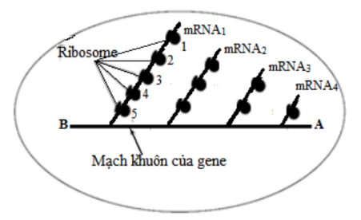**Câu 27.** **Hình bên mô tả sơ đồ về quá trình phiên mã và dịch mã trong ; tế bào của loài X. Quan sát hình bên, cho biết mỗi nhận định sau là Đúng hay Sai?**

a. Loài X là sinh vật nhân thực.

b. A là đầu 5’, B là đầu 3’.

c. Tại thời điểm đang xét, chuỗi polypeptide được tổng hợp từ ribosome 5 có số amino acid nhiều nhất.

d. Sau khi kết thúc dịch mã, tất cả các chuỗi polypeptide được tổng hợp bởi các ribosome có trên hình sẽ có số lượng, thành phần và trật tự sắp xếp các aminoacid giống nhau.

**Hướng dẫn giải:**

a. **[TH]** Sai. Vì quá trình phiên mã và dịch mã đồng thời xảy ra nên loài X là sinh vật nhân sơ.

b. **[TH]** Sai. Vì quá trình phiên mã diễn ra trên mạch khuôn của gene từ A đến B nên A là đầu 3’, B là đầu 5’

c. **[TH]** Đúng. Quá trình phiên mã diễn ra trên mạch khuôn của gene từ A đến B nên trên mNRAı, đầu gần ribosome 1 là đầu 5’ của mRNA1; quá trình dịch mã trên mRNA từ 5’ đến 3’ nên ribosome 5 dịch mã đầu tiên. Vì vậy, tại thời điểm đang xét, chuỗi polypeptide được tổng hợp từ ribosome 5 có số amino acid nhiều nhất.

d. **[TH]** Đúng. Vì tất cả polypeptide được tổng hợp từ một gene sẽ có số lượng, thành phần và trật tự sắp xếp các aminoacid giống nhau.

**Câu 28.** Hình bên minh họa cơ chế di truyền ở sinh vật nhân sơ, (1) và (2) là kí hiệu các quá trình của cơ chế này. Mỗi nhận định sau là Đúng hay Sai về hình này?

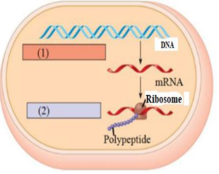a. (1) là quá trình phiên mã và (2) là quá trình dịch mã.

b. Hình bên minh họa cơ chế truyền thông tin di truyền qua các thế hệ tế bào.

c. Thông qua cơ chế di truyền này mà thông tin di truyền trong gene được biểu hiện thành tính trạng.

d. (1) và (2) đều xảy ra theo nguyên tắc bổ sung và nguyên tắc khuôn mẫu.

**Hướng dẫn giải:**

a. **[NB]** Đúng. (1) là quá trình tổng hợp RNA từ mạch khuôn gene/DNA; (2) là quá trình tổng hợp polypeptide trên mạch khuôn mRNA.

b. **[TH]** Sai. Vì cơ chế truyền thông tin di truyền qua các thế hệ tế bào là nhân đôi DNA.

c. **[TH]** Đúng. Vì qua cơ chế di truyền này, thông tin di truyền trên gene được mã hóa thành cấu trúc protein quy định tính trạng.

d. **[TH]** Đúng. (1) và (2) đều xảy ra theo nguyên tắc bổ sung (Phiên mã: NTBS giữa nu tự do nội bào và nu trên mạch khuôn gene; Dịch mã: NTBS giữa nu trên mRNA và tRNA) và nguyên tắc khuôn mẫu (Phiên mã: mạch khuôn gene; Dịch mã: mRNA).

**Câu 29.** Khi nói về cơ chế di truyền ở sinh vật nhân thực, trong điều kiện không có đột biến xảy ra, mỗi nhận định sau là Đúng hay Sai?

a. Trong phiên mã, sự kết cặp các nucleotide theo nguyên tắc bổ sung xảy ra ở tất cả các nucleotide trên mạch bổ sung ở vùng mã hoá của gene.

b. Trong nhân đôi DNA, sự kết cặp các nucleotide theo nguyên tắc bổ sung xảy ra ở tất cả các nucleotide trên mỗi mạch đơn.

c. Trong dịch mã, sự kết cặp các nucleotide theo nguyên tắc bổ sung xảy ra ở tất cả các nucleotide trên phân tử mRNA.

d. Sự nhân đôi DNA xảy ra ở nhiều điểm trong mỗi phân tử DNA tạo ra nhiều đơn vị tái bản.

**Hướng dẫn giải:**

a. **[NB]** Đúng. Chỉ vùng mã góa của gene được phiên mã.

b. **[NB]** Đúng. Vì nhân đôi DNA bắt đầu từ khởi điểm theo 2 hướng ngược nhau trong tất cả các đơn vị nhân.

c. **[TH]** Sai. Vì trong dịch mã, bộ ba kết thúc trên khuôn mRNA chỉ là tín hiệu kết thúc dịch mã, không mã hóa amino acid nên không có sự liên kết bổ sung với bộ ba đối mã trên tRNA.

d. **[TH]** Đúng. Vì DNA của SVNT có kích thước lớn hơn SVNS nên nhân đôi phải xảy ra ở nhiều đơn vị tái bản để đáp ứng kịp thời nhu cầu của tế bào (DNA vùng nhân của SVNS chỉ có 1 đơn vị tái bản).

**Câu 30:** Người ta sử dụng một chuỗi polinucleotide co $\frac{\text{T + C}}{\text{A + G}}$ ́ = 0,25 làm khuôn để tổng hợp nhân tạo một chuỗi polinucleotide bổ sung có chiều dài bằng chiều dài của chuỗi khuôn đó.

Theo lý thuyết, mỗi nhận định sau đây là Đúng hay Sai?

a) Tỷ lệ các loại nucleotide tự do cần cung cấp cho quá trình tổng hợp này là A + G = 20%, T + C = 80%.

b) Dựa trên giả thuyết có thể xác định được tỉ lệ từng loại nucleotide của phân tử nucleic acid đó.

c) Nucleic acid đó là DNA mạch kép.

d) Dựa trên giả thuyết có thể xác định tỉ lệ từng loại nucleotide trên từng mạch đơn của DNA đó.

**Hướng dẫn giải:**

a) VD → đúng. Vì

1 chuỗi polinucleotide (là một mạch khuôn và cho là mạch 1):

$\frac{T+C }{A+G}$ ⇔ $\frac{T_{1}+C_{1}}{A_{1}+G_{1}}$ = $\frac{1}{4}$

Tổng hợp mạch mới (mạch bổ sung là 2)

theo NTBS (cung cấp từ môi trường): $\frac{A_{2}+G_{2}}{T_{2}+C_{2}}$ = $\frac{1}{4}$

Mà tổng một mạch là 100% (A2 + T2 + A2 + G2 = 100%)

Vậy: A2 + G2= 20%, T2 + C2 = 80%

b) Hiểu → sai, Dựa trên giả thuyết chưa thể xác tỉ lệ từng loại nucleotide của DNA đó. Nếu muốn xác định phải có tỉ lệ từng loại nucleotide trên mạch giả thuyết. $\frac{T_{1}+C_{1}}{A_{1}+G_{1}}$ = $\frac{1}{4}$ → chưa tính được T1 = …%/ C1= …%/ C1 = …%/ G1= …%

=> **chưa thể tính được** A = T = (%A1 + %T1)/2 = …

G = C = (%G1 + %C1)/2 = …

c) Hiểu . Đúng. Nucleic acid đó là DNA mạch kép.

d) Hiểu. Sai. Dựa trên giả thuyết chưa thể xác tỉ lệ từng loại nucleotide trên từng mạch đơn: chỉ có $\frac{T_{1}+C_{1}}{A_{1}+G_{1}}$ = $\frac{1}{4}$ → chưa tính được T1 = …%/ C1= …%/ C1 = …%/ G1= …%

**Tài liệu được chia sẻ bởi Website VnTeach.Com**

**https://www.vnteach.com**